[39] Савченко А.М.–Достойный плод покаяния (незак.) 31:51  [45] Антонюк Н.С.–Ответы (Откуда 24 пальца) 07:19  [46] Антонюк А.С.–Польза благочестия 39:51  [48] Антонюк Н.С.–Ответы (Блажен кто не соблазнится) 12:13  [50] Антонюк Н.С.–Ответы (Почему удивятся зверю) 09:50  [54] Самарин Денис–Благословения для благочестивых 14:56  [56] Кандратьев С.И.–Благочестивые будут гонимы 10:15  [60] Тема дня – о дарах Святого Духа 01:00  [61] Чмых Евгений – Служи даром который получил 27:40  [64] Чмых А.А. – Ответ (23000 погибших) 02:54  [67] Костюченко Г.В. – Золотая и деревянная вера 46:51  [69] Чмых А.А. – О Божьих дарах человеку 24:18  [81] Оркестр (Подснежник на лугу увял) 04:03  [87] Игра на арфе 02:21  [90] Овчиников В.М.–Домашний жертвенник Рувима 25:26  [93] Информация о лагере 01:32  [97] Пение на английском 03:35  [98] Савченко А.М.–Брать полезное из обстоятельств 23:34  [99] Тема дня – Отношение к вечере 01:10  [103] Самарин Д. – О причастии 26:44  [104] Антонюк А. – Ответы (О недостойно участвующих) 06:26  [107] Самарин Д.–Ответы (Рассуждать о теле Господнем) 03:11  [110] Антонюк А. – Ответы (На работу в тесноте) 00:46  [111] Савченко А. – Строение церкви 34:20 | Проповеди в MP3 – диск 517  Молодёжный лагерь, Апшеронск-2010, ч.1 (12:24:42)  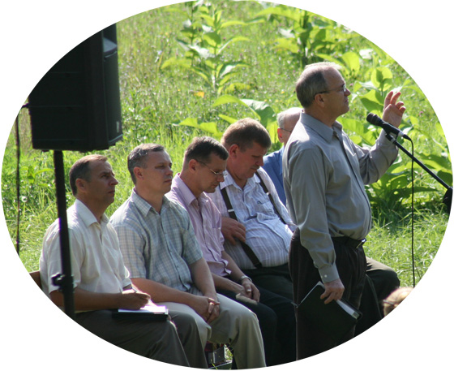  [04] Антонюк Н.С.–Возрождение на примере Саула 32:55  [05] Антонюк Н.С.–Ответ (Злой дух от Господа) 03:50  [08] Антонюк Н.С.–Ответы (Жалею что поставил Саула) 05:47  [10] Харитонов В.–Необх-ть и признаки возрождения 21:17  [14] Антонюк Н.С.–Ответ (О продукции Эм-вей) 04:02  [16] Жданов Николай – Жизнь по плоти 21:18  [19] Антонюк Н.С.–Ответы (Предуставленные ко спас.) 07:36  [21] Слезовский В.П. – Как жить по духу 39:09  [26] Савченко А.М.–Ответы (О спасении неизбранных) 02:55  [28] Антонюк Н.С. – Новая жизнь во Христе 62:35  [34] Збитнев Михаил – Ценность благочестия 20:23  →

